认证审核报告审批页
项目编号 | 0735-2020-Q-2021
受审核方名称 | 陕西精一工业科技有限公司
注册地址 | 陕西省西咸新区沣东新城天海星沣东数码工坊B区3栋一层
经营地址 | 陕西省西咸新区沣东新城天海星沣东数码工坊B区3栋一层
审核类型 | Q：监督第1次
认证范围 | Q:精密零部件的加工，工业缝纫机的设计生产和销售。
服务认证等级（适用时） | □十星级□九星级 □八星级 □七星级 □六星级  □五星级 □四星级 □三星级 □达标级
评审人员签字 | 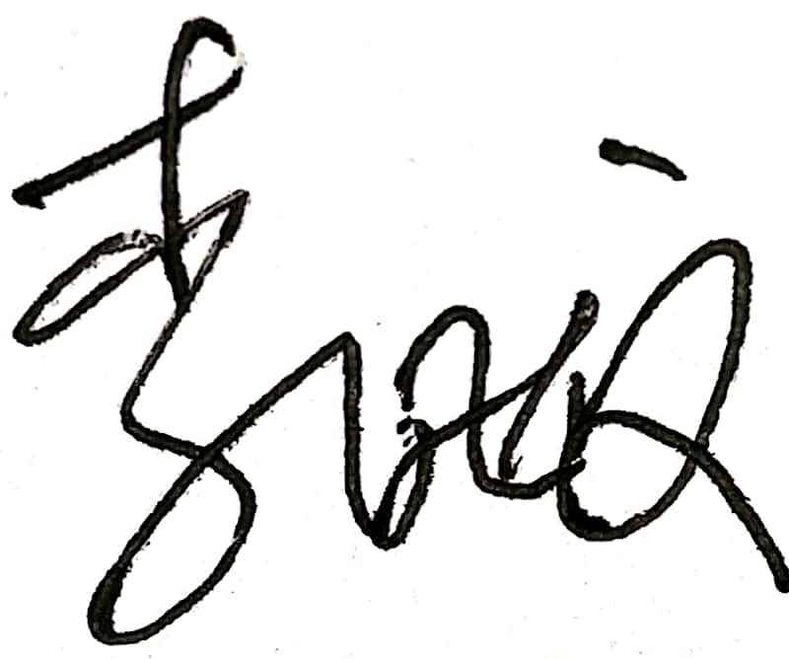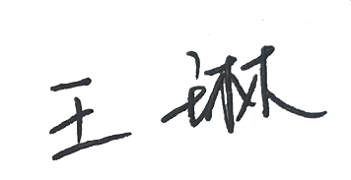
认证决定结论 | ■案卷符合要求，可以认证注册/保持  □案卷不符合要求，不可以认证注册/保持
认证决定人员签字 |  | 日期 | 2022-3-9
机构总经理审批意见 | ■认证流程符合要求，可以认证注册/保持  □认证流程不符合要求，不可以认证注册/保持
总经理签字 | 

